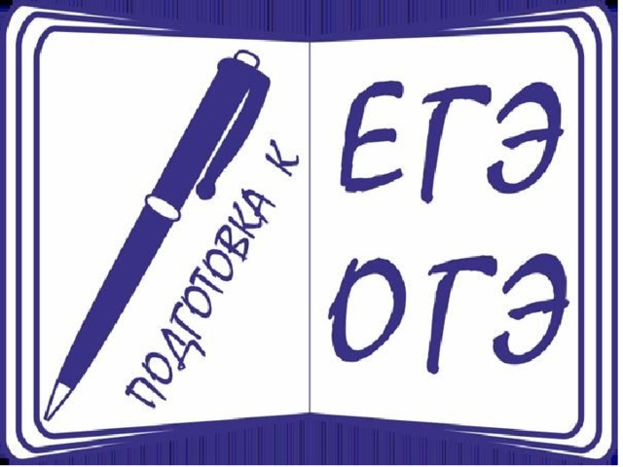

Проблема успешной сдачи Общероссийской итоговой экзаменации (или ЕГЭ) начинает беспокоить школьников за год, а то и за два до окончания ими 11-го класса. И неудивительно – ЕГЭ является не просто условием того, что вам вручат школьный аттестат на выпускном вечере, но и своеобразным ключиком, открывающим дверь в успешную взрослую жизнь. Не секрет, что поступление в высшие учебные заведения страны предполагает обязательное наличие сертификатов ЕГЭ по нескольким специализированным предметам.

Кроме того, баллы за ЕГЭ должны сделать вас конкурентоспособным абитуриентом и продвинуть как можно выше в итоговом списке школьников, претендующих на определенную специальность. А желательно – еще и обеспечить вам бюджетное место со стипендиальными выплатами. В итоге, уже с десятого класса у будущих выпускников начинается «веселая» жизнь, наполненная не только школьными уроками, но и курсами, занятиями с репетиторами и самоподготовкой.

Мамы и папы, не жалея сил и времени, стараются найти для своих детей лучшие методические разработки и учебные пособия последних лет выпуска, чтобы обеспечить свое чадо актуальными материалами. Однако длительная и усердная подготовка к экзамену – это еще не весь секрет успеха, ведь важно также ориентироваться в возможных инновациях общегосударственного тестирования.

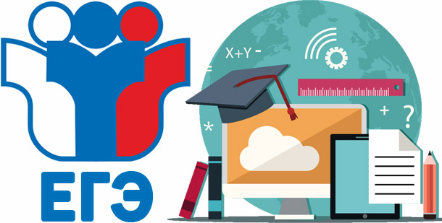

В стране недаром создано ведомство, отвечающее за аттестацию одиннадцатиклассников – специалисты Рособрнадзора регулярно пересматривают порядок, регламент и особенности ЕГЭ, поясняя это желанием сделать экзамены максимально эффективными и прозрачными. Конечно, окончательные изменения можно будет узнать только ближе к началу 2018/2019 учебного года, но уже сегодня стоит отслеживать новости, чтобы постепенно формировать для себя представлении о том, с чем вам уже скоро предстоит столкнуться.

Изменения в ЕГЭ-2019

Однозначно говорить о будущих переменах пока что не представляется возможным – они станут известны широкой общественности только после утверждения регламента проведения новой экзаменационной сессии для выпускников. Однако, благодаря выступлениям в прессе и официальным заявлениям в Интернет-источниках, можно с большой долей вероятности спрогнозировать внедрение в жизнь нескольких существенных инноваций. О них и пойдет речь в статье.

1. Количество предметов для сдачи в 2019 году

Не так давно одиннадцатиклассники сдавали ЕГЭ в режиме, который можно смело назвать льготным. Им вменялось в обязанность пройти тесты всего по двум предметам – математике и русскому языку. Потом в ЕГЭ была введена вариативная часть, однако остальные предметы ученики выбирали по своему желанию, сопоставив свои возможности с требованиями ВУЗа, куда они планировали подавать документы. Слухи о том, что список обязательных экзаменационных дисциплин расширят, муссируются в прессе уже несколько лет подряд.

Специалисты в области образования считают, что значительная часть учеников предпочитает просто сдавать минимум предметов для поступления, не желая получать дополнительные знания. Именно с этой целью и было решено рано или поздно ввести третий по счету обязательный ЕГЭ. Первоначально обновлением образовательной нормы называли 2017 год, однако тогда учеников «пронесло» — официальные инстанции не внесли дополнительный предмет в число экзаменов.

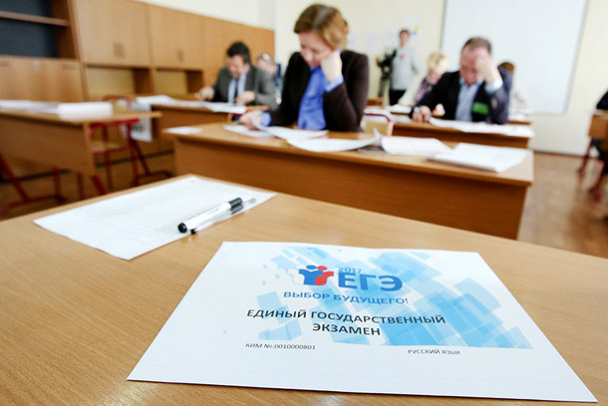Возможно, в 2018/2019 учебном году добавится еще один обязательный ЕГЭ

Судя по всему, выпускникам 2018 года также можно вздохнуть свободно. Зато новый учебный год — 2018/2019, — скорее всего, ознаменуется этой инновацией. Вопрос пока только в том, какой предмет будет вынесен на сессию ЕГЭ. Если говорить о слухах в этом отношении, то тут пока идет борьба между несколькими методическими группами и руководителями образовательных ведомств.

В числе самых вероятных дисциплин называют историю, аргументируя тем, что современная молодежь слабо ориентируется в прошлом своего государства. В качестве возможных вариантов также называют географию. Если же ориентироваться на официальные источники, то не так давно Ольга Васильева, занимающая пост министра российского образования, заявила, что историю введут в качестве обязательного предмета в 2020 году. Кстати, к 2022 году обещают ввести и обязательную аттестацию по иностранному языку – это подтвердил глава Рособрнадзора Сергей Кравцов.

2. Расширение списка иностранных языков в ЕГЭ

Сегодня ученикам предоставлена возможность сдавать в вариативной компоненте один из четырех иностранных языков – можно записаться на тест по английскому, французскому, немецкому или испанскому. Однако из-за растущей популярности востоковедения ученикам нескольких территориальных единиц страны было предложено записаться на пробные тесты по китайскому. Говорят, что если «пробный шар» окажется успешным, то этот язык пополнит перечень выборочных экзаменов в 2018-2019 году. Также вполне вероятным считают проведение апробации по итальянскому и японскому языкам.

4. Полное исключение возможности списать

В 2019 году Рособнадзор не оставит школьникам шансов для списывания

Технические меры проведения общероссийской экзаменации совершенствуются с каждым годом, однако некоторые особо умелые школяры все равно умудряются воспользоваться шпаргалками или электронными девайсами. В 2019 году Рособрнадзор обещает на 100% укомплектовать экзаменационные аудитории видеоаппаратурой, блокираторами сигналов мобильников и металлодетекторами.

5. Инновации в распечатке КИМов

Еще одно процедурное новшество для одиннадцатиклассников, которые будут сдавать ЕГЭ в 2019 году. С этого момента все классы буду обеспечены печатающей аппаратурой для подготовки комплектов билетов и дополнительных материалов к ним. До самого начала экзамена никто не будет знать, какие КИМы выбраны в качестве экзаменационных, то есть новшество значительно повысит объективность экзаменации. Во-вторых, благодаря печатной аппаратуре больше никто не столкнется с проблемой нехватки экзаменационных материалов.

***Интересный факт:****специалисты Рособрнадзора обещают, что новая аппаратура сможет сразу после экзамена обеспечить сканирование сданных работ!*

6. Больше прав на пересдачу

Сейчас чиновники работают над пересмотром процедуры пересдачи ЕГЭ в случае, если школьник получил неудовлетворительный балл. Вполне возможно, что ученики получат возможность пересдавать предмет не один, а два раза.

Изменения в КИМах по предметам

Если вы претендуете на высокий балл, начинать подготовку к ЕГЭ стоит заранее

Говорить ро каких-то конкретных инновациях в билетах можно будут только после очередной сессии ЕГЭ. После того, как экзамены пройдут для учеников 2017/2018 года выпуска, а комиссии проверят и проанализируют их успешность, специалисты тематических комиссий Рособрнадзора начнут работать над совершенствованием КИМов. Пока что можно сказать, что последние годы стали периодом затишья — в КИМы очень редко вносят принципиальные инновации. Из самых заметных нужно отметить изменения в таких предметах:

* **Биология** – еще в 2017 году было сокращено число заданий (с 40 до 28) за счет полного исключения простых тестов с одним правильным ответом. В билетах стало больше задач, предусматривающих использование иллюстративного материала, что сделало его сложнее, однако ученикам для работы было выделено на полчаса больше. Предполагается, что число практических задач в КИМах 2019 года будет увеличено;
* **Литература** — с 2019 года возможно введение новой модели проведения экзамена, который будет включать только задания творческого характера. Пока что говорят, что в КИМах сформируют три отдельных блока: первый будет направлен на анализ литературных трудов, во втором нужно будет убедить комиссию, что вы овладели изобразительно-выразительными средствами речи, а третий будет сочинением;
* **Информатика и ИКТ** – напоминаем, что с 2018 года программы, написанные на языке «С», заменили на задания с использованием более актуального языка «С++»;
* **Химия** – в 2018/2019 учебном году возможно увеличение числа сложных заданий с расчетами.

МАТЕМАТИКА

С 2015 года экзамен по математике впервые разделен на 2 уровня:БАЗОВЫЙ И ПРОФИЛЬНЫЙ. Каждый из них имеет свою сферу применения:

БАЗОВЫЙ УРОВЕНЬ ЕГЭ –

для выполнения программы школьного курса по математике. Более простой экзамен, но не дает возможности поступить в Вузы на специальности, где данный предмет учитывается в конкурсе.

ПРОФИЛЬНЫЙ ЕГЭ – выполнение программы и возможность поступать в Вузы на специальности, где математика является конкурсным предметом.

ЕГЭ - ЛИШЬ ОДНО ИЗ ЖИЗНЕННЫХ ИСПЫТАНИЙ, многих из которых еще предстоит пройти. Не придавайте событию слишком высокую важность, чтобы не увеличивать волнение.

Заранее поставьте перед собой цель, которая Вам по силам. Никто не может всегда быть совершенным. Пусть достижения не всегда совпадают с идеалом, зато они Ваши личные.

* НЕ СТОИТ БОЯТЬСЯ ОШИБОК. ИЗВЕСТНО, ЧТО НЕ ОШИБАЕТСЯ ТОТ, КТО НИЧЕГО НЕ ДЕЛАЕТ.
* ЛЮДИ, НАСТРОЕННЫЕ НА УСПЕХ, ДОБИВАЮТСЯ В ЖИЗНИ ГОРАЗДО БОЛЬШЕ, ЧЕМ ТЕ, КТО СТАРАЕТСЯ ИЗБЕГАТЬ НЕУДАЧ.
* БУДЬТЕ УВЕРЕНЫ: КАЖДОМУ, КТО УЧИЛСЯ В ШКОЛЕ, ПО СИЛАМ СДАТЬ ЕГЭ. ВСЕ ЗАДАНИЯ СОСТАВЛЕНЫ НА ОСНОВЕ ШКОЛЬНОЙ ПРОГРАММЫ. ПОДГОТОВИВШИСЬ ДОЛЖНЫМ ОБРАЗОМ, ВЫ ОБЯЗАТЕЛЬНО СДАДИТЕ ЭКЗАМЕН.



